Pressemitteilung
T425-Serie: NVMe SSDs im M.2 Formfaktor

Moderne Datenspeicherung

Wenn man erstklassige Leistung, hohe Effizienz und Sicherheit bei der Speicherung von Daten sucht, aber nur wenig Platz hat, dann kommt man an NVMe SSDs im M.2 2230 Formfaktor nicht vorbei.
Spectra stellt die M.2 2230 NVMe PCIe Gen3 x2 SSDs der T425-Serie vor, die sowohl A- als auch E-Key-Sockel unterstützen und PCIe Gen3 x2-Lanes für die Hochgeschwindigkeitsdatenübertragung nutzen. Man hat die Wahl zwischen Speicherkapazitäten von 64 GB, 128 GB und 512 GB und bekommt sequentielle Geschwindigkeiten von bis zu 815 MB/s beim Lesen und 760 MB/s beim Schreiben geboten.
Für den Schutz der Daten sorgen Features wie End-to-End Data Protection oder auch Dynamic Thermal Throttling-Funktionen, die die Wärmeentwicklung effektiv steuern und die optimale Leistung auch bei hoher Arbeitsbelastung aufrechterhalten. Die integrierte SLC-Schreib-Cache-Technologie garantiert eine nahtlose Datenübertragung und eine effiziente Datenverarbeitung.
Auf Grund des kompakten M.2 2230-Formfaktor (22 mm x 30 mm) findet die SSD auch einen Platz, wenn es eng wird. Der erweiterte Betriebstemperaturbereich von 0°C bis 70°C unterstützt den industriellen Einsatz.

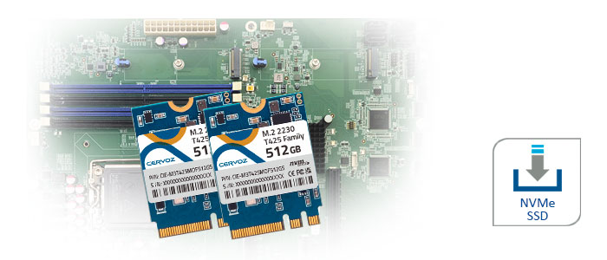
Wörter: 171
Zeichen: 1206 (mit Leerzeichen)
Bild: Spectra-CIE-M3T425-M2-2230-SSD.jpg

Ansprechpartner PR:
Roger Bärlocher
Tel.: +41 (0) 43 277 10 50
E-Mail: info@spectra.ch

